Пожар
Не секрет, что пожары чаще всего происходят от беспечного отношения к своей безопасности самих людей.
Значительная часть пожаров происходит в жилых помещениях. Основными причинами пожаров в быту являются: неосторожное обращение с огнем при курении и приготовлении пищи, использование электробытовых приборов, теле-, видео- и аудиотехники, не адаптированной к электросети или неисправных, проведение электросварочных работ при ремонтных работах в квартирах, детские шалости с огнем.

Пожарная безопасность в квартире
Не балуйся со спичками и зажигалками.
Не оставляй без присмотра включенные электроприборы, особенно утюги, обогреватели, телевизор, светильники и др. Уходя из дома, не забудь их выключить.
Не суши белье над зажжёнными газовыми конфорками.
Не забывай выключить газовую плиту.
Если почувствовал запах газа, не зажигай спичек и не включай свет. Срочно проветри квартиру.
Ни в коем случае не зажигай свечи без взрослых. Фейерверки или бенгальские огни могут зажигать лишь взрослые и только на улице в дали от построек.
Пожарная безопасность в деревне
В деревне или на даче без взрослых не подходи к печи и не открывай печную дверцу. Оттуда могут выпасть раскаленный уголек или искра и стать причиной пожара.
Никогда не прикасайся голыми руками к металлическим частям печки. Ты можешь получить серьезный ожог.
Не трогай без разрешения взрослых печную заслонку. Если ее закрыть раньше времени, в доме скопится угарный газ, и можно задохнуться.

Пожарная безопасность в лесу
Пожар - самая большая опасность в лесу.
Костер должен разводить взрослый человек. Важно чтобы костер находился далеко от деревьев и кустарников. Когда необходимости в костре нет, важно тщательно погасить огонь. Для этого нужно залить его водой или засыпать землей.
В сухую жаркую погоду достаточно одной спички или искры от фейерверка, чтобы лес загорелся. Поэтому в такое время костер разжигать нельзя.
Если пожар все-таки начался, постарайся быстро покинуть лес. О пожаре необходимо будет сообщить пожарным.

Если начался пожар, а взрослых дома нет, поступай так:
Если в твоей квартире случился пожар, сообщи об этом взрослым. Небольшой огонь, взрослый человек может попробовать сразу же затушить его, можно набросив на него плотную ткань или одеяло, заливая водой или засыпая землей из цветочного горшка. Если своими силами справиться с огнем не получилось, необходимо покинуть помещение и вызвать пожарных по телефону 01 (с мобильного - 010).
Если взрослых нет дома, необходимо постараться покинуть помещение, в котором случился пожар. Чтобы дым не причинил тебе вреда закрой нос и рот влажной тканью. Дым поднимается наверх к потолку, поэтому выходя из горящего дома лучше пригнуться к полу. Там воздух будет чище. Защититься от искр и огня поможет плотное одеяло. Им нужно накрыться. Во время пожара выходить из здания нужно по лестнице. Ни в коем случае не заходи в лифт! Это опасно!
Когда твоей жизни ничего не угрожает, вызови пожарных по телефону 01. С мобильного телефона набирай номер 010.
Пожарным нужно сообщить, что случилось и подробно рассказать адрес: название улицы, номер дома, количество этажей в доме, номер подъезда, этажа и квартиры.
Ни в коем случае не прячься во время пожара под кроватью или в шкафу - пожарным будет трудно тебя найти.
Если выйти из квартиры не получается, выйди на балкон. В такой ситуации ты можешь попросить прохожих вызвать пожарных или можешь сделать это сам, набрав на мобильном телефоне номер 010. Пожарным нужно будет сообщить адрес здания, в котором случился пожар, и объяснить, где именно ты находишься.
Если же балкона нет, пройди в ту комнату, которая находится дальше всего от огня. Осторожно чуть-чуть приоткрой окно, чтобы ты мог дышать чистым воздухом. Важно помнить, что при пожаре широко раскрывать окна нельзя.
Если на человеке загорелась одежда, ему нужно упасть на землю и кататься для того чтобы сбить с себя пламя. В такой ситуации важно не паниковать и не поддаваться желанию убежать от огня. При беге горящая одежда не только не погаснет, но и начнет гореть еще сильнее.
Телефон пожарной охраны - «01»,
с мобильного телефона - «010».
Назовите свое имя и адрес. Если не дозвонились сами, попросите об этом старших. Когда приедут пожарные, во всем их слушайся и не бойся. Они лучше знают, как тебя спасти.
Самое главное правило не только при пожаре, но и при любой другой опасности - не поддавайтесь панике и не теряйте самообладания!

Прочитайте стихотворения, рассмотрите иллюстрации, повторите правила пожарной безопасности.

Опасности праздничного салюта
Посмотрите, там и тут  В небе плещется салют…  Здорово, конечно,  Если всё успешно.  Но опасность на пути  Стережёт — не обойти!  Если что пойдёт не так,  Если в фейерверке брак,  Или прочь не отбежали,  Иль в окно кому попали,  В общем, столько тут вопросов!  Не пускай салют без спроса!  Хочешь ты салют устроить?  Хорошо, не станем спорить,  Только, чтоб не пострадать  Нужно в помощь взрослых звать! | 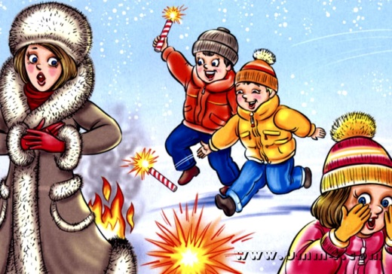

Выключайте электроприборы
Если гости к вам пришли  Или навестил вас друг,  Перед тем, как с ним играть —  Не забудьте выключить утюг!  Уходя тушите свет!  Знай, любые провода  Повреждённые – беда!  Ведь они опасны слишком –  Замыкание как вспышка!  Дать друзьям такой совет  Просто каждый может:  Уходя тушите свет  И приборы тоже!  Очень-очень важные правила!  Ребята, помните о том,  Что нельзя шутить с огнём  Кто с огнём неосторожен  У того пожар возможен. | 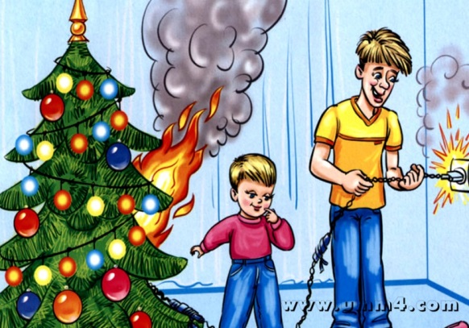
Спички не тронь!  В спичках огонь!  Не играй, дружок, со спичкой,  Помни, ты, она мала,  Но от спички-невелички  Может дом сгореть дотла.  Возле дома и сарая  Разжигать огонь не смей!  Может быть беда большая  Для построек и людей.  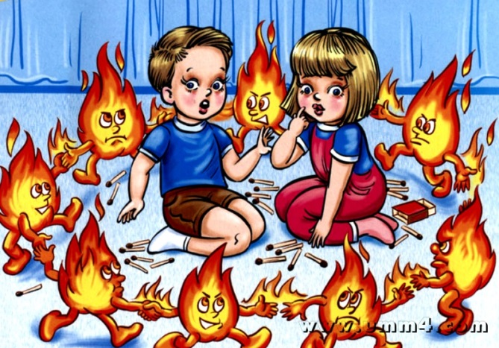  Если имущество хочешь сберечь  Не уходи, когда топится печь!  Когда без присмотра оставлена печь -  Один уголек может дом ваш поджечь.  Не играй с электроплиткою.  Спрыгнет с плитки пламя прыткое!  С газом будь осторожен,  От газа пожар возможен!  Нельзя над газовой плитой  Сушить промокшую одежду!  Вы сами знаете, какой  Большой пожар грозит невежде!  Не суши белье над газом.  Все сгорит единым разом!  Погладить рубашку и брюки  Утюг вам поможет, всегда,  Сухими должны быть руки  И целыми провода.  Включен утюг, хозяев нет,  На простыне дымится след.  Ребята, меры принимайте,  Утюг горячий выключайте!  Во избежание всяких бед  Огню на елку хода нет!  Запомните, дети,  Правила эти:  Ты о пожаре услыхал,  Скорей об этом дай сигнал!  Пусть помнит каждый гражданин  Пожарный номер — 01! | 